1. 本程序禁用于违法用途，因使用不当产生的法律纠纷与开发者无关，使用本程序便默认同意该条款。
2. 运行前现在sfz.xlsx填入所需要的身份证（我写的逻辑是，你写了几个人我就导入多少人，你需要自定义的话，源码的for循环改一下传参就行）



这个是我找的虚拟身份证

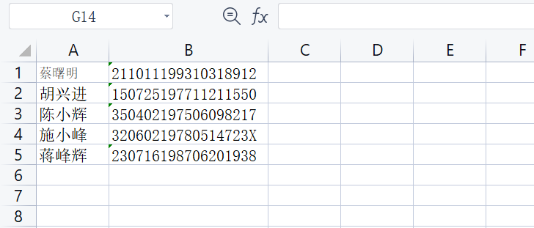

1. 还需要在qp.xlsx中填入信息



如图

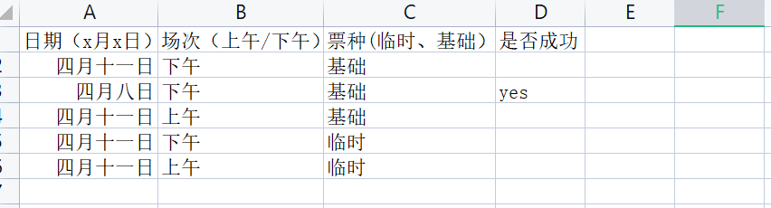

我的逻辑是，先遍历整个表，以抢票是否成功为一个判断条件，有票可以抢的就先抢，抢完在表格内记录，你会定时定频执行任务，抢票已经成功的，就跳过。

3.源码54-61行

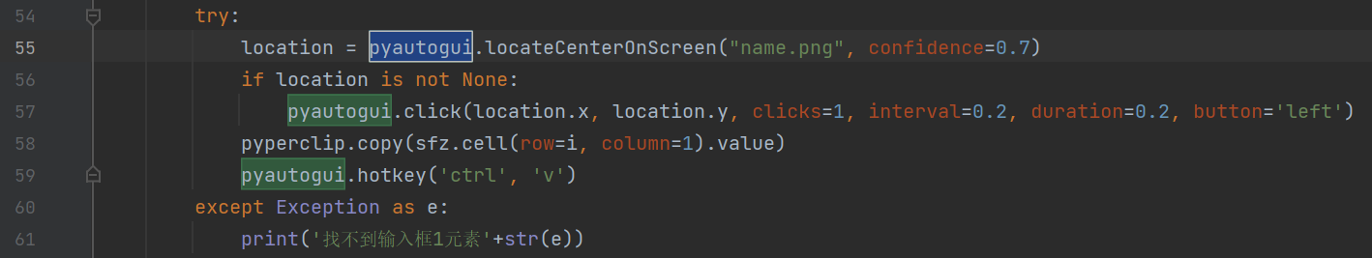

源码62-69行

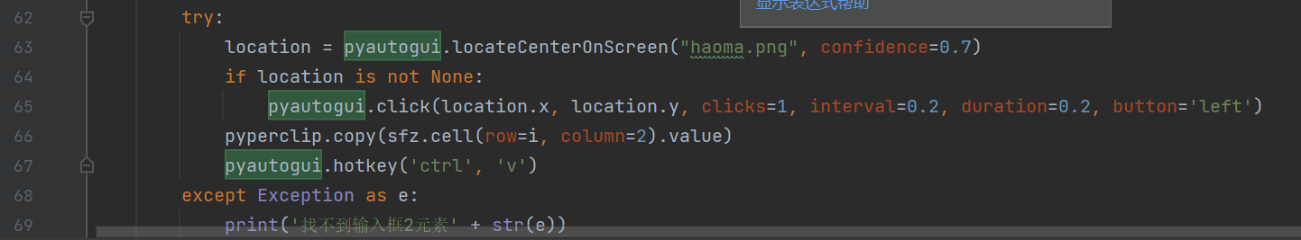

源码254-259行

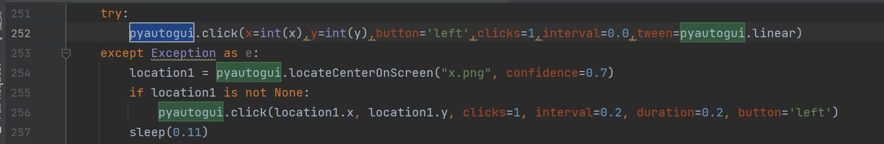

4.那几个\*\*\*.png的 最好在运行该脚本的电脑上截图放在这个目录里，因为电脑分辨率要是不一样的话 脚本会寄



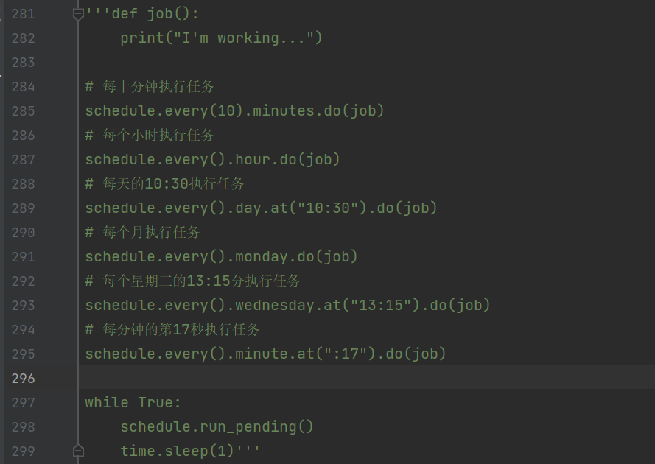5.定时执行的代码注释在第281-299行了

6.ip池的注释 17和20行

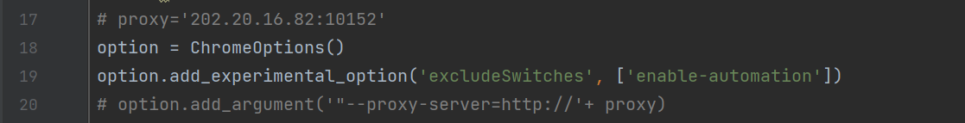

7.验证码识别用的是低价的打码平台:https://www.chaojiying.com/user/login/ 行243-244这个地方 你得自己注册个号



使用教程参考：http://t.csdn.cn/bycb0